Осторожно!
СНЮС

- СНЮС – вид табачного изделия, который фасуют в пакеты, похожие на чайные фильтры.
- Чистое содержание никотина в порции в 5 раз выше, чем в обычной сигарете.
- Снюс, так же как и курение табака, вызывает никотиновую зависимость.
- Формируется стойкая физическая и психологическая зависимость.
- Тяжелое никотиновое отравление возможно вследствие единичного употребления одной дозы снюса.
- Снюс смертельно опасен для детей и подростков!

БУЗ ВО «Воронежский областной клинический наркологический диспансер»

Ул. Героев Стратосферы, 2
+7(473)249-71-24

Диспансерное отделение по обслуживанию детского населения на территории
Левобережного района
+7(473)249-06-62
на территории
Правобережного района
+7(473)272-34-24

ТЕЛЕФОН ДОВЕРИЯ
для детей, подростков и их родителей
(экстренная психологическая помощь)
ежедневно, круглосуточно,
анонимно
8-800-2000-122

Профилактика употребления
психоактивных веществ

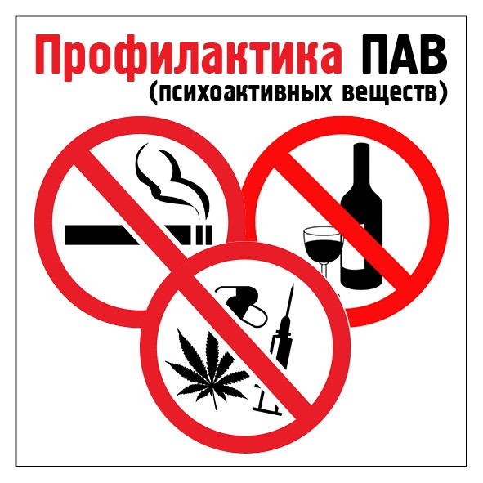

Памятка для родителей подростков
12+

Общие признаки начала употребления ПАВ подростками:
- снижение интереса к учебе, обычным увлечениям
- появляется отчужденность, эмоциональная «холодность» к окружающим
- может появиться скрытность, лживость
- нередки эпизоды агрессивного поведения, раздражительности, которые сменяются периодами неестественного благодушия
- компания, с которой общается подросток, зачастую состоит из лиц более старшего возраста
- появление стремления занять деньги или отобрать их у более слабых
- тенденция общаться с подростками, употребляющими ПАВ
- наличие таких атрибутов употребления ПАВ, как шприцев, игл, небольших пузырьков, облаток из-под таблеток, небольших кулечков из целлофана или фольги, тюбиков из-под клея, пластиковых пакетов от резко пахнущих веществ, наличие специфического химического запаха от одежды и изо рта
- изменение аппетита от полного отсутствия до резкого усиления, эпизодически тошнота, рвота
- наличие следов от инъекций в области локтевых сгибов, предплечий, кистей, раздражений на коже, слизистых
- «беспричинное» сужение или расширение зрачков
Профилактика употребления ПАВ
Медицинская профилактика предусматривает информирование о негативных последствиях приема ПАВ на физическое и психическое здоровье.
Образовательная модель профилактики направлена на предоставление полной информации о проблеме наркомании и обеспечение свободы выбора при максимальной информированности.
Психосоциальная модель призывает к необходимости развития психологических навыков в противостоянии групповому давлению, в разрешении конфликтной ситуации, в умении сделать правильный выбор в ситуации предложения наркотиков, выработке социально приемлемых норм поведения.

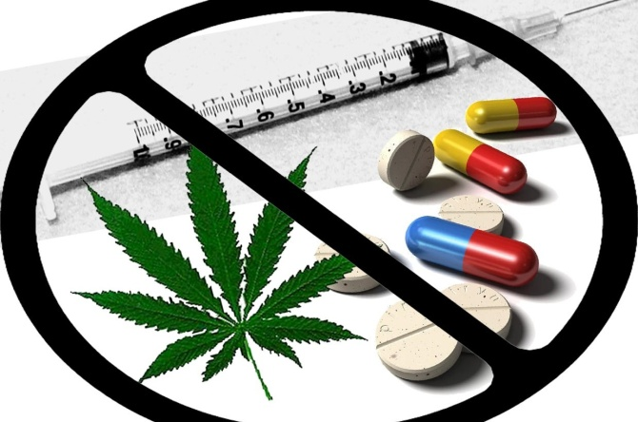

Как оградить своего ребенка от употребления ПАВ
- воспитывать ребенка решительным, честным, мужественным, трудолюбивым, ответственным, образованным, уверенным в себе;
- своим примером демонстрировать бережное отношение к здоровью, соблюдать режим труда и отдыха, избегать рискованного поведения, соблюдать меры собственной безопасности;
- выстраивать с ребенком доверительные отношения, беседовать с ним на актуальные темы, отвечать на поставленные вопросы, оказывать поддержку в решении жизненных трудностей;
- повышать уровень самоуважения у ребенка: хвалить и поощрять за успехи, спокойно и терпеливо обсуждать неудачи, избегать резкой критики, оценивать не личность, а поступок или действие, помогать ставить перед собой реальные цели и выбирать, давать поручения по домашней работе и повышать степень ответственности, демонстрировать ребенку свою любовь словами, жестами, мимикой, поступками;
- стимулировать участие ребенка в общественной деятельности, в спорте, музыке, творчестве, не заставляя его быть лучшим или всегда побеждать;
- стараться проводить свободное время вместе с ребенком, заниматься с ним совместной деятельностью.

